PENSAR Y DISEÑAR EN PLURAL
Los siete principios del Diseño Universal

Autora:
Mtra. en Arquitectura
Suárez-Estrada, Roxana
Docente académica de
La Universidad Tecnológica de México
roxana.suest@gmail.com

La aplicación de Diseño Universal en edificios públicos de la Ciudad de México, un tema de inclusión social a las personas con discapacidad, que invita a pensar y diseñar en plural.



CONTENIDO

- INTRODUCCIÓN

- DESARROLLO
1.- Marco Conceptual, conceptos básicos.
2.- Planteamiento de la Tesis.
3.- Entendiendo al Diseño Universal
- El origen del Diseño Universal
- Los Siete Principios del Diseño Universal
4.- Pensar y diseñar para la Diversidad, para todas las personas.
- ¿Qué es diversidad?, una mirada a la diversidad y su aceptación
- La diversidad funcional
- Los espacios que ocupamos todas las personas
- Espacios Públicos
6.- Arquitectura Accesible
- La accesibilidad como derecho
- La accesibilidad como elemento de integración para todas las personas

- RESULTADOS DE LA INVESTIGACIÓN PRÁCTICA

- CONCLUSIONES.

- REFERENCIAS BIBLIOGRÁFICAS.

I
INTRODUCCIÓN

Pensar y diseñar en plural
Lingüísticamente, plural refiere a dos o más ideas del mismo tipo, es decir, se contrapone al singular (que es cuando se habla de un solo tipo), el diccionario nos refiere: se aplica al número gramatical que denota la existencia de dos o más seres; es propio de los sustantivos y pronombres, y de las palabras que conciertan con ellos en número. Que presenta varios aspectos o varias características a la vez.

El hablar sin diferenciar o separar; incluye conceptos para pensar y diseñar en plural, inspira a dejar la vieja idea de crear para un segmento específico de usuarios, por la de proponer objetos, construcciones útiles, favorables, con opciones, que conduzcan a generalizar la apertura de integración en los mismos diseños.
Una descripción más clara, corresponde al término Diseño Universal; significación relativamente nueva, que, aunque surge desde los ochenta, es por muchos, desconocida; esencialmente refiere al desarrollo de productos y entornos de fácil acceso para el mayor número de personas posible. Esta conceptualización surge del diseño sin barreras, de la accesibilidad en los diseños y de la tecnología asistida de apoyo.
Se dirige a todas las personas, incluidas a quienes presentan alguna discapacidad desde una perspectiva unificada y global, como es la diversidad humana. El empleo del diseño universal busca ampliar el rango de usuarios, consumidores, clientes; en la población, simplificando los quehaceres cotidianos con la elaboración de productos y entornos sencillos de usar con el menor esfuerzo posible.

La palabra accesibilidad, cuando la escuchamos podemos pensar en su significado literal; el acceso, (acción de llegar o acercarse, entrada o paso; entre otros significados de la Real Academia Española) a algo que nos plantea alguna limitación, ya sea económica o espacial.
En función del desarrollo del presente artículo y de acuerdo a la definición por la Organización Mundial de la Salud OMS desde la década de los noventa, en los organismos internacionales adoptar el término discapacidad reemplazando a minusvalía en español y en inglés, el de disability en lugar de handicap. Desde entonces, ya no se utiliza llamar a una persona minusválido, sugiere el no poderse valer por sí mismo o inaceptablemente, valer menos.
Discapacidad se concibe como la deficiencia, la minusvalía, términos que, a partir de 1980, fueron desarrollados por la anterior versión de la OMS y la CIDDM, considerados técnicos que resumen todo un proceso que involucra a la persona, con un estado de salud desfavorable, en el sentido que puede afectar las actividades propias del funcionamiento humano.

En el año 2000, se creó un término que llega a ser confuso, a pesar de ser usado, erróneamente por muchos: Personas con capacidades diferentes; este equivocado término no define discapacidad, todas las personas tienen entre sí capacidades diferentes, pero no todos tienen una discapacidad y no aparecen en la Ley Federal para prevenir y eliminar la discriminación.
En México a menudo usamos eufemismos para expresarnos, exclamamos con diminutivos, para suavizar palabras, sin embargo, la mejor manera de nombrar a la discapacidad, es por su término médico real y anteponer la palabra persona; antes que todo son personas. Personas con discapacidad, es el término actual normado gracias a los avances en la información que nos ayudan a comprender las particularidades que tenemos como seres, sin acciones peyorativas al nombrarlos, el lenguaje también ha supuesto un tono despectivo ya que comúnmente se utilizan una serie de palabras que, además de su imprecisión, son subjetivas, subestimativas.
La contextualización de los términos que han ido evolucionando y adquiriendo diferentes desajustes; al respecto, la Dirección del Servicio Nacional de la Discapacidad, (SENADIS) dispone la correcta aplicación de los términos, a fin de una sociedad más informada e incluyente. En la siguiente tabla, (Fig.1) podremos diferenciar y conocer lo correcto y no correcto al referirnos a las personas con discapacidad.

Fig. 1
Tabla comparativa de términos actuales referentes a la discapacidad

 | CORRECTO | INCORRECTO
PPERSONA | - Con discapacidad | - Discapacitado  - Enfermito  - Incapacitado  - Personas deficientes
 | - Con discapacidad física | - Lisiado  - Inválido  - Paralitico  - Cojo  - Tullido
 | - Con discapacidad visual  - Ciega | - Cieguito  - Invidente  - No vidente  - El ciego
 | Discapacidad congénita | - Defecto de nacimiento
SENADIS, 2010

Las personas con discapacidad constituyen un sector de población heterogéneo, pero todas tienen en común que, en mayor o menor medida, precisan de garantías suplementarias para vivir con plenitud de derechos o para participar en igualdad de condiciones que el resto de ciudadanos en la vida económica, social y cultural del país. Los principales cambios asociados al proceso de envejecimiento en los ámbitos de la visión, la audición, el control motor y la cognición, se indica cómo pueden aplicarse los siete principios básicos del diseño universal para compensar las limitaciones de las personas envejecidas.

El propósito de conjuntar la dispersa información de los conceptos tratados y explicarlos en este artículo, es exponer y evidenciar un tema que resulte de interés para los estudiantes y profesionales del diseño, la arquitectura, el urbanismo; dedicados al diseño y demás personas interesadas en los términos de accesibilidad, diseño universal en los espacios públicos; en conocer más acerca de la diversidad en las personas.

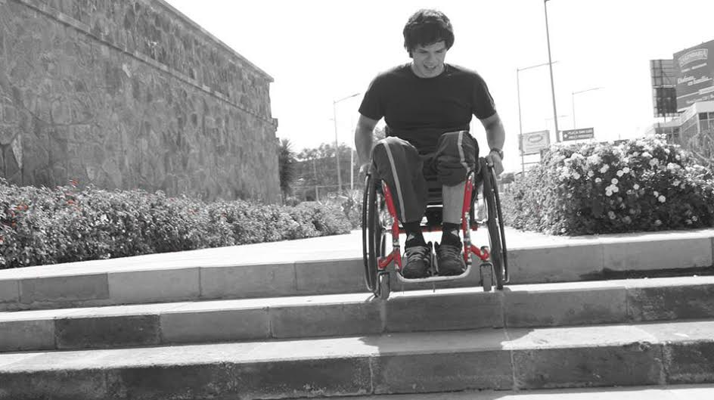
II
La falta de aplicación de Diseño Universal, suele provocar sensaciones de inequidad, discriminación y exclusión a las personas con discapacidad.

En un marco conceptual, expondremos una aproximación de los modelos teóricos que guían estudios y concepciones contemporáneas relevantes en el campo del diseño y la arquitectura para todos, las ciencias humanas específicamente, en el ámbito de la discapacidad, y la relación que puede existir entre estos conceptos y por otro lado un estudio reciente práctico en el que sabremos con exactitud el sentir de las personas con discapacidad al desenvolverse en una ciudad como la nuestra, donde abundan las barreras físicas.

Bien, comencemos por explicar al Diseño Universal, con iniciales en mayúsculas para verlo como un concepto y no solo como descripción al diseño.

El origen
El padre del término Diseño Universal es el arquitecto, diseñador de productos y asesor en materia de accesibilidad Ronald Mace, sobre este concepto dice:

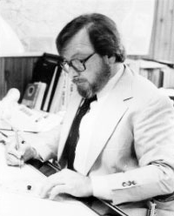  Ron Mace (1941-1998) | “Las cosas que la mayoría de la población puede utilizar con independencia de su habilidad o discapacidad se pueden considerar universalmente utilizables. El diseño universal guía el alcance de la accesibilidad y sugiere hacer todos los elementos y espacios accesibles y utilizables por toda la gente, hasta el máximo grado posible.  Incorporando en el diseño de objetos y espacios construidos las características necesarias para la gente con limitaciones, podemos hacerlas más seguras y fáciles de usar para todos y, así, más comercial y rentable. El enfoque de diseño universal va más allá que los requisitos mínimos de la ley de accesibilidad. (Mace, 1990)

El origen del Diseño Universal es basarse en el principio que sólo hay una población compuesta por una diversidad de personas con distintas características y habilidades. Determinar la forma de hacer productos industriales objetos, herramientas, máquinas, y espacios físicos, edificios, calles, infraestructuras, servicios disponibles para ciudadanos, y de hacer referencia a necesidades diferentes considerando todos los ámbitos en los que interactuamos.

El Diseño Universal puede considerarse sinónimo de “diseño pensado para todos”; nos refiere a una herramienta fundamental para alcanzar una accesibilidad y para dotar a esta de universalidad: todo para el máximo número de personas, mediante siete principios

Los Siete Principios del Diseño Universal
1° Uso equiparable.
El diseño resulta atractivo, es útil, usado por todas las personas con variadas capacidades; proporciona formas de uso, evita discriminar o estigmatizar, sus condiciones de privacidad, garantía y seguridad estén igualmente disponibles para todos los usuarios.

El psicólogo Donald Norman publicó en su libro La Psicología de los Objetos Cotidianos, frecuentes usos problemáticos de objetos comunes; en muchas ocasiones, la apariencia, forma, de los objetos indica cómo se usan y, no hay problemas si lo que se dice coincide con la acción que de hecho debe efectuarse, es fácil de realizar. Por ejemplo, cierto tipo de pomo en una puerta, indica que su apertura requiere un movimiento de giro de muñeca, mientras una manija, que la apertura requiere un movimiento de arriba a abajo. El problema surge, cuando lo indicado no coincide con lo que hay que hacer. Por ejemplo, cuando debe empujarse un pomo para poder abrir una puerta.

El escrito por Norman sobre las características que facilitan el uso de los objetos han dado lugar a un concepto, el de facilidad de uso o usabilidad de amplia utilización entre los estudiosos de la ergonomía en cuanto a la interacción persona-máquina.

Entre los principios generales, más utilizados para optimizarla estarían los de mínima carga de memoria, consistencia; retroalimentación, para los interesados en diseñar objetos y entornos simples e intuitivos y, por tanto, adaptados a las personas con discapacidad y de la tercera edad. La mayoría de nosotros, somos mucho mejores reconociendo que recordando. Por ejemplo, al imprimir un archivo desde el sistema MS-DOS, era mas difícil, porque había que recordar exactamente su nombre, que hacerlo en el entorno Windows, sólo hay que reconocer el icono de la impresora y presionarlo. Las tareas que pueden efectuarse en base al reconocimiento tienen mucha menos carga de memoria, que las que exigen el recuerdo; y, son especialmente adecuadas para personas que, como frecuentemente sucede entre las de la tercera edad, tienen limitadas sus capacidades memorísticas.
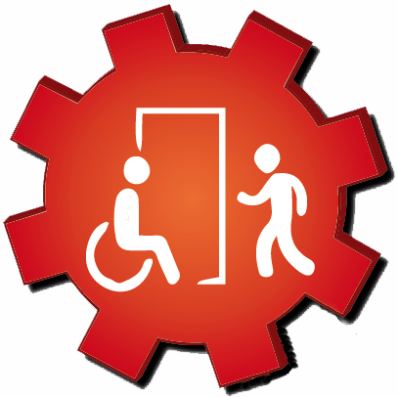
Uso equiparable

2° Flexibilidad en el uso
El diseño se acomoda a un amplio rango de preferencias y habilidades individuales; que ofrezca posibilidades de elección en los métodos de uso; puede accederse y usarse tanto con la mano derecha como con la izquierda; facilita la exactitud y precisión y adaptarse al paso o ritmo del usuario.
En 1995, Helander, Zang y Michel publicaron un artículo, en Ergonomics, sobre el uso habitual de las sillas ergonómicas en las empresas. Entre sus conclusiones apareció una especialmente interesante, muchas sillas vendidas como ergonómicas incorporaban controles difíciles de localizar o utilizar, por lo que no estaban adecuadamente ajustadas, y sus usuarios adoptaban posturas poco adecuadas. No debe sorprender que sea frecuente entre las personas mayores. En muchas ocasiones la causa del problema es que sus entornos se han diseñado seleccionados pensando en personas jóvenes, en otras ocasiones ha derivado de no tener en cuenta la posibilidad, muy real en la tercera edad, de que tengan que emplearse ayudas para el desplazamiento, como sillas de ruedas, andadores, muletas.

Flexibilidad en el uso

3° Uso simple e intuitivo
Fácil de entender, consistente con las expectativas e intuición del usuario con base en la experiencia, conocimientos, habilidades lingüísticas o grado de concentración; elimina complejidad innecesaria, se acomoda a un amplio rango de alfabetización y habilidades lingüísticas; dispensa la información de manera consistente con su importancia, proporciona avisos eficaces y métodos de respuesta durante y tras la finalización de la tarea.

Se espera que las cosas se puedan usar de una determinada manera y que, determinadas acciones produzcan ciertos resultados. Es decir, el mismo tipo de dispositivo debe requerir el mismo tipo de acción; el mismo tipo de acciones debe producir el mismo tipo de resultados. El problema surge cuando se violan las expectativas. Por ejemplo, cuando el nuevo reloj de un anciano ha de ajustarse mediante un procedimiento distinto a aquél al que se había acostumbrado.


Uso simple e intuitivo

4° Información fácilmente perceptible
El diseño comunica de manera eficaz de acuerdo a las condiciones ambientales o capacidades sensoriales del usuario, utiliza diferentes modos para presentar de manera redundante la información esencial (gráfica, verbal o táctilmente), proporciona contraste suficiente entre la información esencial y sus alrededores, amplía la legibilidad, diferencia elementos en formas que puedan ser descritas (por ejemplo, que haga fácil dar instrucciones o direcciones), compatibilidad con varias técnicas o dispositivos usados por personas con limitaciones sensoriales.

Por ejemplo, un semáforo, permite un uso equitativo de la información a personas muy diferentes debido a que, se presenta de forma redundante en varios formatos perceptivos. La indicación cuando no se puede atravesar la calle en un determinado momento, se da en tres formatos reiterados, dos visuales por medio de la luz roja, superior y uno auditivo con sonidos intermitentes. Esta redundancia simplifica a las personas que tienen problemas permanentes, utilizar un formato informativo para ciegos, daltónicos, sordos; pueden utilizar cualquiera de los otros dos. Podría presentarse un problema transitorio como dificultad para mirar al semáforo por encontrarse a contraluz, ruido de tráfico excesivo.

Las disminuciones perceptivas relacionadas con la vejez, hacen preceptivo el diseño redundante para los objetos que vayan a ser utilizados por personas de la tercera edad y, además, proporcionan pistas sobre cuáles deben ser las características de las estimulaciones a utilizar. Así, las pérdidas en la nitidez de la visión recomiendan utilizar elementos relativamente grandes.

Otra forma de información reiterativa, es la de retroalimentación o feedback; puede sintetizarse de la siguiente manera; las cosas deben informar a sus usuarios sobre las acciones realizadas y sus consecuencias; por ejemplo, una persona debe saber si ha marcado o no un botón en un teléfono, de una manera visual, por medio de una luz y un sonido en la tecla, para rectificar que se ha apretado el número deseado. Se pretende evitar que la persona no tenga claro en qué fase del proceso interactiva se encuentra.


Información fácilmente perceptible

5° Tolerancia para el error o mal uso
El diseño minimiza los riesgos y las consecuencias adversas de acciones involuntarias o accidentales. Que disponga los elementos para minimizar los riesgos y errores, como los elementos más usados, más accesibles; y elimina los peligrosos, aislados o tapados; proporciona advertencias sobre peligros y errores, con características seguras de interrupción, que desaliente acciones inconscientes en tareas que requieren vigilancia.

Vamos a volver a tomar el ejemplo que muchos recordamos con desagrado, lo que sucedía en los programas en la computadora donde, el error, literalmente no estaba permitido. Si uno efectuaba una acción indeseada como cerrar un documento sin haberlo grabado, las consecuencias eran irreparables y/o irreversibles. Las aplicaciones informáticas actualmente, son mucho más tolerantes al error y, por ello, fomentan el aprendizaje ya que notifican la posibilidad de que se tome una acción de consecuencias irreversibles mediante mensajes del tipo, ¿está seguro de que desea eliminar este archivo? Y, además, la mayor parte de las acciones son reversibles y, para el usuario es fácil volver a la situación previa.


Tolerancia para el error o mal uso

6° Poco esfuerzo físico
El diseño puede ser usado eficaz y confortablemente y con un mínimo de fatiga. Que permita que el usuario mantenga una posición corporal neutra, que utilice de manera razonable las fuerzas necesarias para operar; minimice las acciones repetitivas y el esfuerzo físico continuado.

La menor capacidad de las personas mayores para mantener posturas que exijan esfuerzo muscular hace que, al diseñar pensando en ellas, deban contemplarse formas más cómodas de realizar las acciones; sentado en vez de erguido, como han resaltado Pinto et al. (2000). En la misma línea, la reducción en la fuerza muscular de los envejecidos obliga a proporcionar controles que no requieran mucha fuerza para ser utilizados la dirección asistida en los coches, es un buen ejemplo.

Los problemas habituales que puede tener una persona que utiliza una silla de ruedas, tienen que ver con las dificultades de acceso derivadas de las barreras arquitectónicas, escaleras, pasillos estrechos. Se solucionan proporcionando medios para superar, rampas, pasillos anchos. Otros derivan de dificultades asociadas al uso de sillas de ruedas en entornos pensados para personas en posición erguida, como cuando no se llega a la altura de los mostradores, que sólo son superables cuando el ergónomo o diseñador, arquitecto, es consciente de su existencia y propone mostradores a varias alturas, uso de varias pantallas para presentar la información. En cualquier caso, las soluciones de diseño que se encuentren no sólo benefician a las personas de la tercera edad sino a todas aquellas que, de forma permanente o transitoria, sufran las mismas limitaciones que ellas.


Poco esfuerzo físico

7° Tamaño y espacio suficientes para el acercamiento, la manipulación y el uso.
Que proporcione un tamaño y espacio apropiados para el acceso, alcance, manipulación y uso, atendiendo al tamaño del cuerpo, la postura o la movilidad del usuario. Que proporcione una línea de visión clara hacia los elementos importantes tanto para un usuario sentado como de pie, cuyo alcance de cualquier componente sea confortable, se acomode a variaciones de tamaño de la mano o del agarre, que dé el espacio necesario para el uso de ayudas técnicas o de asistencia personal.


Tamaño y espacio suficientes para el acercamiento, la manipulación y el uso.

Pensar y diseñar para la diversidad, para todas las personas.
La diversidad y su aceptación

Es aceptar, desde la misma ternura de que hablamos. Que el otro, esencialmente diverso, tiene igual derecho que yo a expresarse, a participar, a construir, pero no desde la individualidad y el aislamiento, sino desde la comunidad. Respetar y valorar la diversidad humana no se convierte así, en la validación del individual ismo y el egoísmo; sino más bien en la conjunción de esas diferencias o diversidades en la búsqueda de bien común. Así, el diálogo es esencial, y se erige como la piedra angular, necesariamente soportante de todo esfuerzo por construir una sociedad más justa, solidaria y respetuosa del derecho y bien de todos. Gamboa, (1990)

La diversidad humana es un supuesto fundamental, digno, válido y necesario para la vida social. Una colectividad que tiene exigencias de integración y conservación de sus valores; en términos más concretos, ese conjunto es aquel en el que la educación y la justicia son tan importantes como la economía y la política". La convivencia no sólo supone la interacción desde la diversidad de los sujetos, a quienes más bien debiéramos llamarles ciudadanos desde su propuesta, sino que admite la integración. En este sentido, el acuerdo adquiere el valor de fruto de procesos dialógicos profundos y comprometidos.

Los espacios que ocupamos todas las personas
Espacios Públicos
Los arquitectos y arquitectas, como pensadores creativos, junto con otros profesionales, en una necesaria postura en cada proyecto de espacios y en la función social de los espacios urbanos en la vida cotidiana, presenta dificultad para la inclusión y pueden no estar en las deficiencias o limitaciones, sino en los obstáculos encontrados en la sociedad, en la comunidad, en la vida sin valoración.
Cada uno de nosotros ocupa un espacio para los demás. Así, cada persona con la que nos relacionamos ocupa un espacio mayor o menor dependiendo de la relación que mantengamos con ella. | 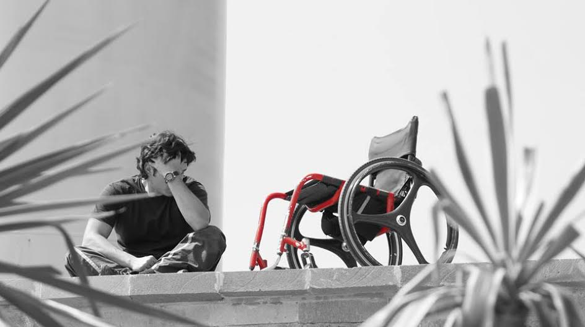  Imagen 9

Arquitectura Accesible
La accesibilidad como derecho
Basta un escalón en la entrada de un edificio para ser considerada barrera que limita ejercicios fundamentales como el derecho a la cultura a actividades deportivas, recreativas, artísticas, tener la opción de relacionarse con libertad, deja fuera a una parte de la población que no puede acceder, lo que implica disminución de bienestar.

La Comisión Nacional de los Derechos Humanos de México, permite el acceso universal a todos los usuarios, especialmente a los más vulnerables, que en muchos casos son aquellos que presentan algún tipo de discapacidad. Sobre los derechos de las personas con diversidad funcional dice en su artículo 9 acerca de la accesibilidad:

Artículo 9. Accesibilidad
A fin de que las personas con discapacidad puedan vivir en forma independiente y participar plenamente en todos los aspectos de la vida, los Estados Partes adoptarán medidas pertinentes para asegurar el acceso de las personas con discapacidad, en igualdad de condiciones con las demás, al entorno físico, el transporte, la información y las comunicaciones, incluidos los sistemas y las tecnologías y a otros servicios e instalaciones abiertos al público o de uso público, tanto en zonas urbanas como rurales. Estas medidas, que incluirán la identificación y eliminación de obstáculos y barreras de acceso, se aplicarán, entre otras cosas, a:
  - Los edificios, las vías públicas, el transporte y otras instalaciones exteriores e interiores como escuelas, viviendas, instalaciones médicas y lugares de trabajo;
  - Los servicios de información, comunicaciones y de otro tipo, incluidos los servicios electrónicos y de emergencia.
La accesibilidad como elemento de integración para todas las personas
Por esto se nos enfocaremos, como una acción prioritaria, elaborar las recomendaciones de accesibilidad, las cuales fueron desarrolladas por instituciones y organizaciones de la sociedad civil, en colaboración con la Subdirección de Proyectos Ciudadanos de la Oficina de Representación para la Promoción e Integración para las personas con discapacidad, de la Presidencia de la República. Nadie por sus características físicas y nivel de destreza y habilidad, debe quedar excluido del acceso y uso del entorno arquitectónico y urbano. Más allá de las especificaciones aisladas, la accesibilidad de un inmueble se logra comprendiendo que las personas, independientemente de nuestro perfil social y económico, tenemos características físicas distintas, pero el mismo derecho a la oportunidad de un digno desarrollo. Gutiérrez Brezmes, (2000:11)

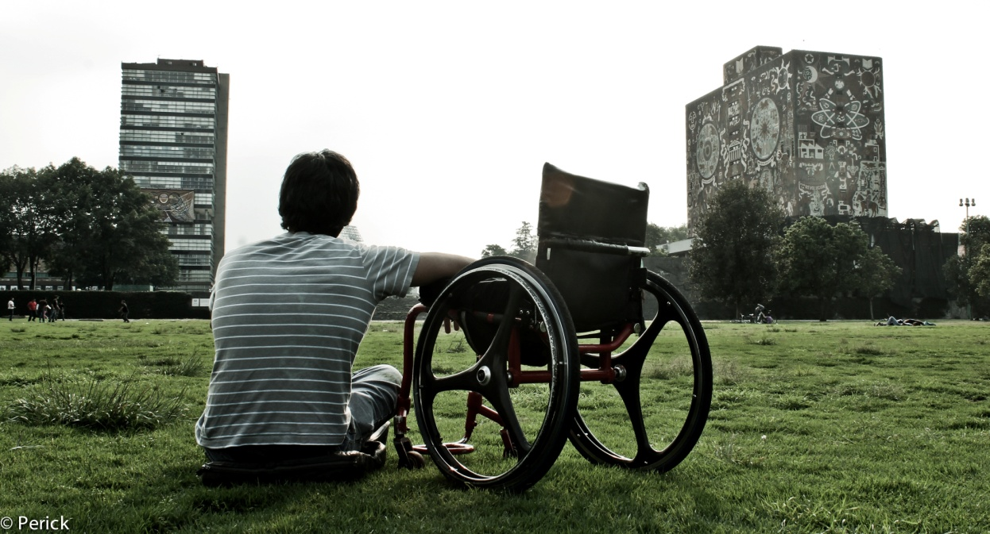

La falta de aplicación de Diseño Universal, suele provocar sensaciones de inequidad, discriminación y exclusión a las personas con discapacidad. Ante esta tesis podríamos pensar que si las condiciones de los espacios públicos de recreación no están adecuadas, ni diseñadas tomando los principios del Diseño Universal, esa sea la razón por la cual las personas que tienen necesidades especiales, no asistan a estos lugares.

Sin embargo, teníamos que comprobar la inicial tesis y para complementar este estudio, fue necesario recurrir a un instrumento de investigación práctica, se aplicó una encuesta por medio de cuestionarios a un grupo de personas con discapacidad con el objetivo de obtener información representativa a cerca de las sensaciones que provoca el construir y crear sin considerar a la diversidad en un Diseño Universal.

III
RESULTADOS
Las respuestas de hombres y mujeres de diferentes edades que presentan discapacidad, principalmente física y visual que usan elementos de apoyo para su movilidad, como sillas de ruedas (en mayoría, 50 por ciento de encuestados), bastón 29 por ciento, muletas seis por ciento, bastón blanco para personas con discapacidad visual, un tres por ciento, asombra su participación, lo cual nos podría decir que si tiene un acceso a internet para poder responder encuestas, ¿cuál es su verdadero límite?, y bastones canadienses seis por ciento.

Los resultados obtenidos, nos hablan de una población que frecuentemente asiste a eventos, artísticos, deportivos, de entretenimiento y cultura como el cine y teatro, con estas respuestas nos damos cuenta que la idea de que están mayor parte del tempo en casa, no se trata más que de otra idea basada en décadas anteriores, en las que se mantenían ocultos o simplemente no salían o muy poco a dichos eventos. Las respuestas que nos dieron a la pregunta de percibir dificultad en la accesibilidad a los espacios públicos a los que acude, en un 43 por ciento dijeron que es un problema muy frecuente, frecuentemente 29 por ciento y regularmente otro 29 por ciento, mientras que no hubo respuestas como rara vez o nunca.

Respecto a la obstrucción del cajón exclusivo del estacionamiento, respondió en igualdad del 43 por ciento las respuestas muy frecuente y frecuentemente. Las respuestas a la pregunta de que si habían dejado de ir a algún evento cultural, deportivo o de entretenimiento no tener la adecuada accesibilidad, fueron en un 43 por ciento frecuentemente, 14 por ciento regularmente, 43 por ciento rara vez y muy frecuente y nunca se mantuvieron en cero por ciento.

En la siguiente pregunta, que consistía en decirnos si se había llegado a sentir excluido o rechazado por no tener un adecuado desenvolvimiento porque el lugar no estaba acondicionado a sus necesidades, respondieron 71 por ciento frecuentemente y 29 por ciento rara vez, manteniendo sin preferencia de respuesta con cero por ciento muy frecuentemente, regularmente y nunca.

Se pidió a las personas encuestadas, nos dieran algunos comentarios como cual era la principal dificultad que encontraban y en qué consistían y las respuestas más frecuentes y relevantes variaron entre: teatros y auditorios, accesibilidad en estacionamiento y entradas, dimensiones en puertas, rampas y sanitarios; claridad en señalamientos con interfaz correcta de discapacidad, maniobra y desniveles para subir a escenarios, y encontrar lugares de acuerdo al precio y con buena visibilidad del evento.

Finalmente hicieron una serie de sugerencias al respecto, aunque también se divide, resaltaremos algunas: “sugerencia de diseños equitativos”, “debería por exigencia profesional de quienes planean y edifican las construcciones estar garantizado, ofrecer un mejor lugar para todos”, “que puedan hacer de su vida el gusto que ellos mismos tengan”; “es un gran aporte el que se valore los aspectos de inclusión en la arquitectura”; “es muy importante la inclusión de personas con discapacidad en cualquier objeto urbano arquitectónico, a partir de la implementación de parámetros que faciliten la accesibilidad y por ende, la habitabilidad de los espacios públicos”. “Se siente frustración al no poder tener movilidad adecuada, depender de terceros en el disfrute total de los espacios”.

IV
CONCLUSIONES
La demostración de la tesis planteada en un inicio lo podemos deducir de las respuestas, escuchar, leer y comprender a las personas con discapacidad como usuarios de cualquier espacio y objetos, sin marcar distinciones pese a las habilidades que tengan crea una visión diferente y sensible que tiene que tomarse en cuenta para concebir diseño, después de leer esto algún responsable de crear espacios públicos de no considerar a este segmento de la población.

Basado en los resultados que ya se comentaron, un alto porcentaje de personas con discapacidad acude a eventos sociales, culturales, de recreación, deportivos, artísticos, etc., y en su mayoría perciben problemas importantes de accesibilidad y manejabilidad en las operaciones dentro, requisito para el Diseño Universal y aunque, las respuestas son variadas, el alto porcentaje piensa similar a esta carencia.

Los lugares de estacionamiento exclusivos a personas con discapacidad que vemos en la cercanía a las entradas de lugares públicos, debido al tiempo que ya son décadas en las que se pide se respeten aun sigue habiendo problemas de este tipo de consideraciones sobre la cultura, consideración personal y respeto por ocupar ese espacio que no es suyo, sin embargo, la mayoría de las personas se ha encontrado con este lamentable acontecimiento.

Las personas se sienten excluidas, discriminadas, no tomadas en cuenta para el desenvolvimiento con plenitud en el lugar, inclusive algunos dejan de asistir a estos lugares porque las condiciones no son adecuadas, sin embargo de esta respuesta hubo quienes no opinaban lo mismo, lo cual no es cien por ciento comprobado.

Los comentarios finales, sin duda, son vitales para esta reflexión, lo que se pide en ellos, no es más que se voltee a verlos, se tomen en cuenta, se les pregunte, se les considere en todo momento al pensar en la gente que irá a estos lugares, usará los elevadores, los sanitarios, cruzará por los pasillos y plazas, escuchará, sentirá el espacio que con tanta pasión se construye.

Entonces es preciso encontrar esa interconexión entre el sentir de la diversidad de usuarios, el diseño universal, la necesidad de todas las personas de ocupar un espacio común, la arquitectura accesible, dentro del enfoque en el que se está haciendo un esfuerzo entre los académicos en las escuelas para que desde estudiantes lo consideren, también las autoridades y el gobierno cada vez mas menciones en diferentes leyes, reglamentos, normas y manuales datos de manera imperativa para lograr que se diseñe de manera inclusiva.

Mujeres, hombres, niños, personas con discapacidad y de la tercera edad, de diferentes grupos indígenas, con diferentes grados de educación, raza, preferencia sexual, etc., son solo palabras, lo que tenemos que percibir es que todos somos personas y nuestras particularidades que nos caracterizan, no nos separa de la masa de generalidades que tenemos y nos hacen pertenecer a la diversidad.

El hilo conductor de todos estos términos estudiados, es la sensibilización concentrada que debemos tener en todo momento, de la necesidad de ocupar y vivir la ciudad, el diseño, la tecnología y la arquitectura; tenemos derecho y oportunidad de habitar y usar cada entorno y detalle diseñado para realizar todas las actividades cotidianas, que nos permiten el desarrollo personal, profesional, que requiere nuestra salud, educación, cultura, economía personal y familiar, vida social, convivencia con familiares y amigos, recreación, diversión, de manera independiente y digna.

Estudiar los principios del diseño universal, saber que tenemos derecho a una accesibilidad, saber que pertenecemos a la amplia curva de la diversidad nos obliga a las personas que nos dedicamos a la creación y acondicionamiento de elementos de diseño que nos permiten realizar actividades y nos facilitan muchas de las tareas diarias, a dejar de segmentar a nuestros usuarios y proponer opciones de un diseño que sea cada vez más universal, sin barreras, sin restricciones y con el menor esfuerzo posible.
Por ello parece adecuado concluir este artículo con el lema de un centro de gerontología aplicada (Haigh, 1993):

Design for the young and you exclude the old; design for the old and you include the young.
Diseña para el joven y excluirás al anciano. Diseña para el anciano e incluirás al joven.

V
REFERENCIAS BIBLIOGRÁFICAS
- Borja, J; Ciudadanía y espacio público, en Urbanitats núm. 7: Ciutat real, ciutat ideal. Significat i funció a l’espai urbà modern, CCCB, Barcelona. Disponible en: <http://urban.cccb.org/urbanLibrary/htmlDbDocs/A011-B.html>. 2009.
- Cáceres, C; Sobre el concepto de discapacidad. Una revisión de las propuestas de la OMS.[en línea]. Auditivo: Revista electrónica de audiología. 1 Noviembre 2004, vol. 2(3),: 74-77.
- Coleman, Daniel; Emociones destructivas; Cómo comprenderlas y dominarlas; Vergara Grupo Zeta; Barcelona, 2003.
- Elkouss Luski, Eduardo; cuadernos de investigación urbanística; Ed Instituto Juan de Herrera, 2006.
- Gutiérrez Brezmes, José Luis; Accesibilidad, personas con discapacidad y diseño arquitectónico; Oak-Editorial; México, 2011; P.61
- Guzmán Cárdenas, C. Nuevas Síntesis Urbanas de una Ciudadanía Cultural (La Ciudad como Objeto de Consumo Cultural). Disponible en <http://www.campus-oei.org/sintesis.htm>. Obtenida en 10de mayo de 2009.
- Hernández Morales, César Jerónimo; Discapacidad: nuevos discursos, viejas prácticas. Sociología. México. Tesis digital, disponible en http://132.248.9.195/ptb2010/noviembre/0664944/Index.html(2010)
- La fuente de ese conocimiento, su criterio de verdad es el diálogo esencial, aquel que puede cambiarnos por dentro y por fuera p. 432-433.
- Moreira, Humberto; Lillo, Julio; Envejecimiento y diseño universal: Universidad Complutense de Madrid; Madrid, 2004
- Movement is, so to speak, living architecture, living in the sense of changing emplacements as well as changing cohesi on. This architecture is created by human movements and is made up of pathways tracing shapes in space, and these we may call trace-form.
- Palacios, Agustina y Romañach, Javier El Modelo de la Diversidad, , ISBN 978-84-964-7440. 2007.
- Publicado en edición impresa;, Accesibilidad, Diseño universal, el gran reto para la arquitectura moderna Debe contemplar todas los aspectos de la vida cotidiana; Argentina, Sábado 15 de octubre de 2005
- Touraine, A; Critica de la modernidad; Fondo de Cultura Económica. México DF; 1994.
- Traducción libre de los principios desarrollados en por el Centro por el Diseño Universal de la North Columbia State University de EE.UU. 1997

Ilustraciones por la Autora, 2014
Fotografía: Pedro Erick Castillo López, 2015

Gran Diccionario de la Lengua Española © 2016 Larousse Editorial, S.L.
Holm, Ivar. Ideas and Belios in Architecture and Industrial design: How attitudes, orientations, and underlying assumptions shape the built environment. 2006.
Real Academia Española disponible en http://www.rae.es/
Cáceres, C; Sobre el concepto de discapacidad. Una revisión de las propuestas de la OMS; Revista electrónica de audiología. 1 Noviembre 2004, vol. 2(3), pp. 74-77
Clasificación Internacional de Deficiencias, Discapacidades y Minusvalias. Cambiado por: CIDDM-2: Clasificación Internacional del funcionamiento y la Discapacidad. Borrador Beta-2 de la CIDDM-2, Julio 1999
Version 2.0 - 4/1/97 Copyright 1997 NC State University, The Center for Universal Design. http://www.design.ncsu.edu/cud/about_ud/udprinciplestext.htm
Traducción libre de los principios desarrollados en 1997 por el Centro por el Diseño Universal de la North Columbia State University de EEUU
Norman, Donald A.; La psicología de los objetos cotidianos; traducción de Fernando Santos Fontenla; Ed. NEREA; Madrid, 1990
La fuente de ese conocimiento, su criterio de verdad es el diálogo esencial, aquel que puede cambiarnos por dentro y por fuera" pp. 432-433.
Touraine, A; Critica de la modernidad; Fondo de Cultura Económica. México DF; 1994
Publicado por Guayota en 11/13/2009. Disponible en: http://lacarab-mamen.blogspot.mx/2009/11/el-espacio-que-ocupamos.html

